BAB III
METODOLOGI PENELITIAN

Alur Penelitian
Sebuah penelitian harus memiliki konsep yang jelas sehingga dapat disusun secara sistematis dan dapat menggambarkan suatu fenomena yang akan diteliti. Pada penelitian ini menggunakan pendekatan kerangka konseptual yang sudah diadaptasi sesuai dengan tujuan penelitian. Untuk menggambarkan konsep implementasi sistem ERP Odoo seperti pada Gambar 3.1.
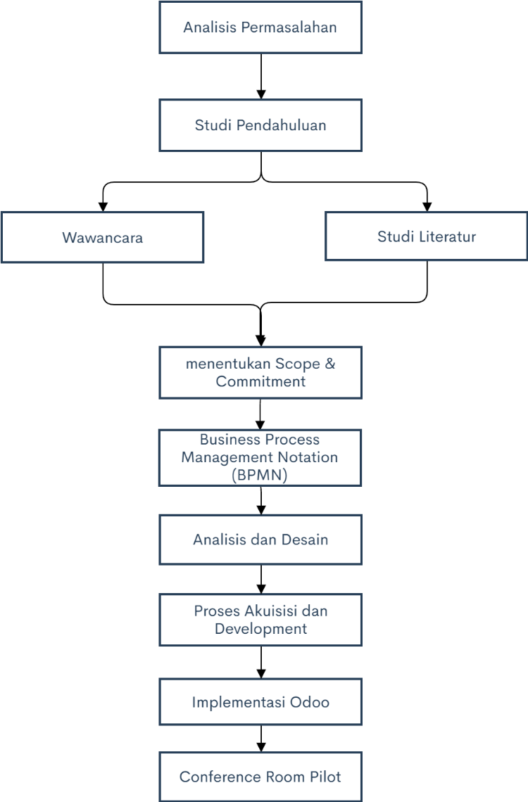
Gambar 3.1 Alur Penelitian.
Dan pada sub-bab ini menjelasakan tiap langkah - langkah sebagai panduan untuk menyelesaikan penelitian tugas akhir ini.

Analisis Masalah
Pada tahapan ini merupakan penetapan terkait permasalahan yang ada di CV.Mitra Perkasa untuk dijadikan sebagai studi kasus dalam penelitian ini. Dengan menggunakan metode wawancara langsung kepada pemilik CV.Mitra Perkasa. Informasi yang ingin peneliti dapatkan dari tahap wawancara adalah kondisi terkini yang ada pada perusahaan, proses bisnis yang sedang dijalankan dan kendala yang dialami. Hasil dari tahap ini adalah permasalahan yang sedang dialami oleh perusahaan saat ini.

Studi Literature
Pada tahap studi literatur, penulis mengumpulkan informasi yang selanjutnya akan digunakan untuk mengusulkan solusi terkait dengan permasalahan yang ada. Pengumpulan data dan informasi sendiri dilakukan dengan cara membaca referensi dari buku dan penelitian-penelitian terkait yang telah dilakukan sebelumnya. Tujuan dari tahap ini adalah agar peneliti dapat memahami dasar teori yang berhubungan dengan permasalahan dan dapat mempermudah dalam menemukan solusi yang tepat. Dan peneliti melakukan wawancara kepada pihak management perusahaan untuk mendapatkan informasi terkait proses bisnis peerusahaan, agar informasi tersebut dapat memudahkan peneliti dalam menganalisis dan memberikan solusi terhadap proses bisnis yang akan di kembangkan.

Menentukan Ruang Lingkup dan Komitmen
Pada tahap scope and coomitment dimana peneliti meminta komitmen terhadap pemilik CV.Mitra Perkasa terkait dengan penelitian yang akan dilakukan. pada tahap ini, perusahaan harus yakin dan bersedia mengalokasikan waktu serta membagi informasi kepada peneliti untuk kebutuhan implementasi yang akan dilakukan. dan setelahnya peneliti menentukan sumber daya yang dibutuhkan serta waktu yang diperlukan untuk implementasi sistem ERP dan menentukan visi jangka pendek maupun jangka panjang dari penerapan sistem ERP di CV.Mitra Perkasa.
peneliti bertugas untuk menyelesaikan dan memastikan bahwa analisis kebutuhan serta proses bisnis yang akan didesain pada sistem ERP telah benar dan tervalidasi oleh pihak perusahaan. Selama tahap ini, peneliti dapat meminta kejelasan lebih lanjut atau meminta rincian lebih lanjut tentang apa yang perusahaan harapkan dari sistem ke depan. Target dari tahap ini adalah identifikasi perusahaan, analisa kebutuhan perusahaan. Hasil dari wawancara yang telah dilakukan penliti kemudian akan dituliskan ke dalam lampiran A.

Studi Kasus
CV. MITRA PERKASA adalah perusahaan menengah yang bergerak dalam bidang penjualan dan jasa service serta maintenance. CV. Mitra Perkasa menjual alat dan perangkat sistem telekomunikasi, CCTV dan Security system yang beralamat kantor di JL. Terusan Danau Kerinci 1A/ 9, Malang. CV.Mitra Perkasa merupakan perusahaan yang menerapkan security system kepada pelanggan yang membutuhkan permintaan instalasi dan mantenance.

Analisis Value Chain
Value chain adalah sebuah model yang digunakan untuk membantu dalam menganalisis aktivitas dan proses yang dapat menghasilkan sebuah nilai serta membantu sebuah organisasi dalam bersaing. Namun berdasarkan dengan batasan masalah dan analisis masalah pada penelitian ini akan berfokus pada Aktifitas dan proses value chain sebagai berikut :
- Primary Activities (Aktivitas Utama)
- Inbound Logistic ( penerimaan dan penyimpanan produk dari supllier )
- Marketing and Sales ( penjualan produk dan jasa instalasi )
- Support Avtivities (Aktivitas Pendukung)
- Procurement ( pembelian produk dari supplier )
- Firm Infrastruceture ( pengelolaan akuntansi )
berdasarkan dari hasil wawancara yang telah dilakukan oleh peneliti Penjabaran analisis value chain (as-is condition) didapatkan aktivitas dan proses bisnis sebagai berikut :
Primary Activities (Aktivitas Utama )
- Marketing and Sales ( Penjualan )
Sales order atau pesanan penjualan adalah suatu proses dimana pihak CV.Mitra Perkasa menjual produk maupun jasa kepada pelanggan dalam rangka memenuhi kebutuhan kepada pelanggan. Proses bisnis sales order CV.Mitra Perkasa adalah sebagai berikut :
- Pelanggan melakukan order produk dan instalasi
- Pelanggan memberikan detail lokasi pada admin
- Bagian admin melakukan estimasi kebutuhan instalasi yang dibutuhkan oleh pelanggan
- Teknisi datang ke lokasi yang diberikan dan pelanggan memberikan detail titik instalasi produk
- Teknisi menganalisa titik instalasi yang akan dilakukan dan Teknisi mencatat detail produk instalasi yang dibutuhkan
- Teknisi memberikan catatan laporan instalasi kepada admin dan Teknisi menjelaskan detail produk instalasi yang dibutuhkan
- Admin melakukan pengecekan detail dan stok produk pada gudang
- Admin memberikan informasi stock barang kepada teknisi dan Admin melakukan estimasi harga instalasi
- Admin memberikan penawaran harga kepada pelanggan Jika pelanggan setuju maka akan ditentukan waktu instalasi
- Admin kembali melakukan pengecekan stok barang dan Admin akan memesan produk kepada suplier apabila stok produk ada yang habis
- Teknisi datang membawa kebutuhan instalasi, Teknisi melakukan instalasi dan Teknisi menjelaskan hasil instalasi
- Pelanggan melakukan pengecekan hasil instalasi dan setuju, pelanggan menentukan metode pembayan dan pelanggan melakukan pembayaran.
- Admin mengecek pembayaran dan Admin mengkonfirmasi pembayaran

Support Activities ( Aktivitas Pendukung )

2. Procurement ( Pembelian )
proses bisnis Purchasing atau pembelian dilakukan ketika perusahaan melakukan pembelian barang atau material untuk memenuhi proses bisnis operasional perusahaan. Pembelian barang atau material dilakukan kepada beberapa supplier. Berikut merupakan proses Purchase order yang dilakukan oleh perusahaan sebagai berikut :
- Pihak perusahaan akan melakukan pemesanan kepada pihak supplier apabila stok permintaan habis.
- Pada kondisi tertentu akan terjadi negoisasi harga sebelum harga disepakati oleh kedua belah pihak
- Kemudian pihak supplier akan mengirimkan produk pesanan maupun material – material yang sudah dipesan oleh pihak CV.Mitra Perkasa.
- Pihak CV.Mitra Perkasa akan melakukan pengecekan barang maupun material yang telah dipesan sebelum dikonfirmasi kepada supplier.
- Apabila pesanan sudah sesuai pihak CV.Mitra Perkasa maka akan melakukan pembayaran kepada pihak supplier.
- Lalu pihak admin akan melakukan pencatatan transaksi pada kas excell seperti biasa.
3. Akuntansi dan Keuangan ( Infrasrtucture )
Proses bisnis selanjutnya adalah proses akutansi dan keuangan. pada CV.Mitra perkasa segala sesuatu pencatatan akuntansi dan keuangan masih menggunakan kas pada excell. Dan bukti pembayaran masih berupa nota (kertas) dan masih belum ada format tetap tetap dari perusahaan, dan bahkan proses tersebut ada disetiap bagian proses bisnis sebelumnya.
- Proses akuntansi pada penjualan terdapat pada setiap tahap pembayaran, khususnya pada saat pembuatan faktur tagihan pembayaran kepada pelanggan.
- Akuntansi pada proses pembelian terdapat pada saat tahap pembayaran produk maupun material yang dipesan kepada pihak supplier setelah adanya proses transaksi pembelian kepada supplier.
- Pelaporan keuangan dan pembukuan disetiap bulan yang diberikan kepada top management di CV.Mitra Perkasa dalam format excell. Yang dimana bagian admin akan melakukan penjurnalan pada aplikasi excell di setiap bulan, yang nantinya akan dilaporkan kepada pemilik perusahaan.

Pengumpulan Informasi dan Data
Pada bagian ini dijelaskan terkait pengumpulan data dan informasi yang dilakukan peneliti. Hasil pada tahapan ini adalah pemodelan dari Business Process Management Notation CV. Mitra Perkasa berdasarkan hasil wawancara dan pengumpulan data maupun informasi yang didapatkan oleh peneliti.

Pengumpulan Informasi
Pengumpulan informasi ini dilakukan dengan wawancara melalui bagian top management CV.Mitra perkasa selaku orang yang berpengaruh terhadap perusahaan. Seluruh hasil wawancara dirangkum pada lampiran proposal tugas akhir. Wawancara dilakukan untuk mengumpulkan informasi mengenai proses bisnis terkini pada CV.Mitra Perkasa dan informasi yang dibutuhkan untuk keperluan penerapan sistem ERP.
- Pengumpulan Data
Pengumpulan data dilakukan dengan merangkum dari laporan pembukuan yang dimiliki CV.Mitra Perkaa pada saat ini. Data yang di butuhkan untuk melakukan implementasi ERP Odoo dikumpulkan dari CV.Mitra Perkasa. Data yang dapat diambil tersebut antara lain, data produk, data material, data penjualan pada periode tertentu , data supplier dan data pelanggan.
Daftar produk dan data material digunakan untuk mendaftarkan produk maupun material apa saja yang di jual belikan atau dibutuhkan prusahaan dalam melakukan instalasi security system dan mantenance. Data penjualan dan laporan pembukuan diperlukan untuk melakukan analisis akuntansi pada sistem ERP Odoo. data supplier dan data pelanggan yang ada diperlukan untuk melakukan customisasi pada sistem ERP Odoo. pembukuan dan laporan penjualan perusahaan saat ini dapat dilihat pada gambar 3.2 sebagai berikut.

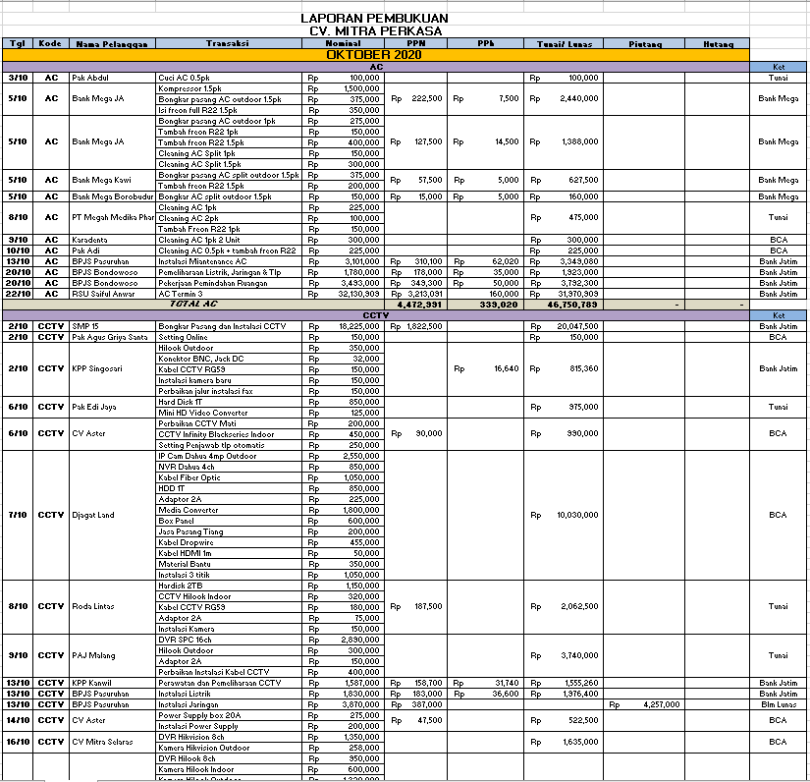
Gambar 3.2 laporan Penjualan cv.mitra perkasa

Business Process Management Notation
Business Process Management Notation (BPMN) digunakan dalam tahap ini sebagai Kegiatan yang dilakukan peneliti untuk memetakan proses bisnis perusahaan menggunakan Business Process Model and Notation (BPMN) sebagai sebuah notasi workflow atau model bisnis suatu sistem. Model bisnis ini digunakan untuk menggambarkan proses bisnis sistem yang pada saat ini yang digunakan oleh CV.Mitra Perkasa pada saat ini (as-is condition) berdasarkan dari hasil wawancara dan pengumpulan data yang telah dilakukan oleh peneliti. Kegiatan lain yang akan dilakukan peneliti pada tahapan ini adalah memetakan proses bisnis perusahaan dalam bentuk tabel proses bisnis.

Model Bisnis CV.Mitra Perkasa (As-Is Condition)
Model bisnis terkini CV.Mitra Perkasa pada saat ini akan dijelaskan pada tabel 3.1. Berdasarkan dari hasil pengumpulan informasi dan wawancara yang telah dilakukan oleh peneliti proses bisnis utama perusahaan terdiri dari penjualan dan pembelian. Pada tabel akan dijelaskan mulai dari siapa yang akan terlibat, dimana proses bisnis terjadi, kapan akan dijalankan dan bagaimana proses tersebut berjalan (as-is condition). Beserta dengan Business Process Management Notation (BPMN) yang didapatkan dari model proses bisnis CV.Mitra Perkasa yang dapat dilihat pada gambar 3.3.

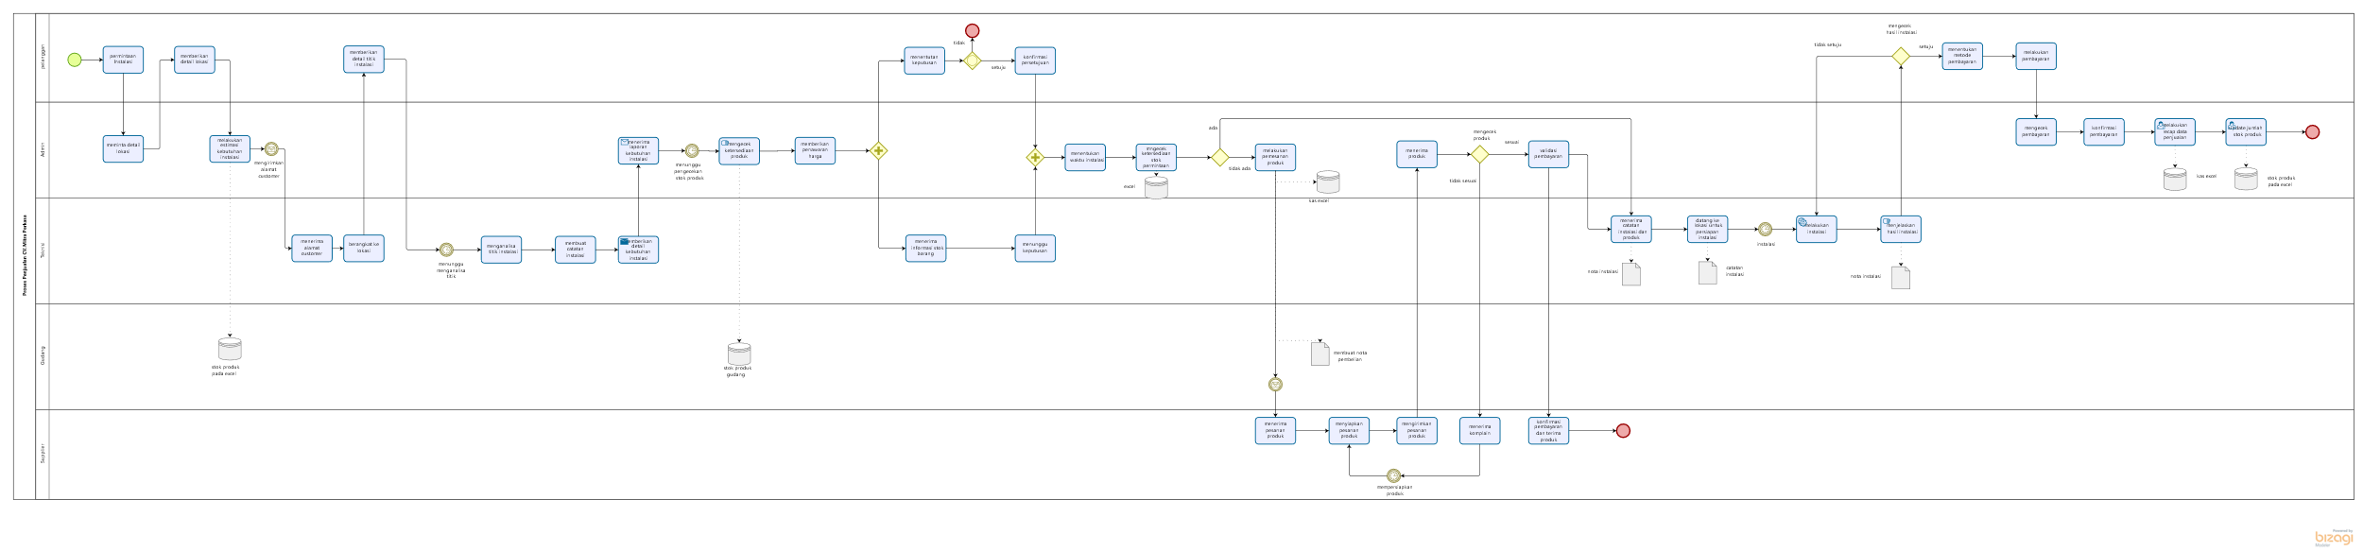
Gambar 3.3 BPMN penjualan dan pembelian cv.mitra perkasa saat ini

Pada saat ini CV. Mitra Perkasa memiliki dua proses bisnis utama, yaitu bisnis penjualan dan pembelian. Dan dalam mengelola kedua data tersebut CV. Mitra Perkasa masih menggunakan Microsoft Excel sebagai teknologi informasi yang digunakan untuk mendukung proses bisnis perusahaan. Model proses bisnis sistem yang digunakan oleh CV. Mitra Perkasa saat ini (as-is condition) dapat dilihat pada tabel 3.1

Tabel 3.1 Model proses bisnis CV.Mitra Perkasa
No | Nama proses Bisnis | Siapa Saja yang terlibat | Dimana proses bisnis terjadi | Kapan proses bisnis terjadi | Bagaimana proses bisnis dijalankan | Dokumen terkait
1. | Permintaan Instalasi produk | - Bagian admin  - Customer | - Cv.Mitra perkasa | - Adanya pesanan instalasi produk oleh customer | - Customer melakukan order prouduk dan instalasi pada bagian admin (Sales)  - Customer memberikan detail lokasi pada admin  - Bagian admin melakukan estimasi kebutuhan instalasi yang dibutuhkan oleh customer dan melakukan pengecekan stok produk  - Admin akan mengirimkan alamat customer kepada teknisi | - Laporan stok barang
2. | Survey lokasi instalasi | - Teknisi  - Customer | - Lokasi customer | - Setelah admin memberikan lokasi customer | - Teknisi datang ke lokasi yang diberikan oleh admin  - Customer memberikan detail titik instalasi produk  - Teknisi menganalisa titik instalasi yang akan dilakukan  - Teknisi mencatat detail produk instalasi yang dibutuhkan | - Catatan instalasi produk yang dibutuhkan
3. | Laporan hasil survey | - Teknisi  - Admin | - cv. mitra perkasa | - Setelah melakukan survey lokasi | - Teknisi memberikan catatan laporan instalasi kepada admin.  - Teknisi menjelaskan detail produk instalasi yang dibutuhkan.  - Admin melakukan pengecekan detail dan stok produk pada gudang.  - Admin memberikan informasi stock barang kepada teknisi.  - Admin melakukan estimasi harga instalasi. | - Catatan instalasi produk yang dibutuhkn  - Laporan detail produk dan stok produk
4. | Penawaran harga produk dan instalasi | - Admin  - Customer  - Suplier | - Cv. Mitra perkasa | - Setelah admin menerima catatan instalasi yang dibutuhkan | - Admin memberikan penawaran harga kepada customer  - Jika customer setuju maka akan ditentukan waktu instalasi  - Admin kembali melakukan pengecekan stok barang yang dipesan oleh customer  - Admin akan menentukan waktu instalasi  - Admin akan memesan produk kepada suplier apabila stok produk ada yang habis.  - Admin akan melakukan pengecekan pesanan produk yang di terima.  - Apabila produk tidak sesusai dengan pesanan maka akan dilakukan komplain dan menunggu produk yang dikirimkan sesuai dan memvalidasi pembayaran.  - kemudian akan melakukan rekap data pembelian pada kas excel. | - Nota pesanan instalasi  - Laporan stok barang  - Buku kas
5. | Melakukan Instalasi | - Teknisi  - Customer | - Lokasi instalasi | - Setelah teknisi menerima semua produk yang dibutuhkan | - Teknisi datang membawa kebutuhan instalasi.  - Teknisi melakukan instalasi.  - Teknisi menjelaskan hasil instalasi.  - Customer melakukan pengecekan hasil instalasi dan memperbaiki instalasi apabila ada penyesuaian yang diharapkan oleh customer hingga terjadi kesepakatan. | - Catatan instalasi yang dibutuhkan  - Nota pesanan instalasi produk
6. | Transaksi pembayaran | - Admin  - Customer | - Lokasi instalasi  - Cv. mitra perkasa | - Setelah customer sepakat dengan instalasi yang telah dilakukan | - Customer menentukan metode pembayan.  - Customer melakukan pembayaran. | - Bukti transaksi  - No rekening  - Buku kas/excel
7. | Recap data penjualan | - Admin | - CV.Mitra Perkasa | - Setelah Customer melakukan pembayaran | - Admin mengecek pembayaran.  - Admin mengkonfirmasi pembayaran.  - Admin melakukan recap data penjualan  - Admin melakukan update jumlah stok produk pada excell. | - Bukti transaksi  - No rekening  - Kas/ excel
8. | Pembelian produk | - Admin | - Supplier | - Apabila jumlah stok opname terbatas | - Admin melakukan pengecekan stok opname pada etalase gudang.  - Admin melakukan persiapan untuk meminta ijin kepada pimpinan untuk melakukan pemesanan barang opname yang terbatas.  - Admin menghubungi tiap supplier, untuk memastikan harga dan produk yang tersedia untuk menentukan pembelian yang akan dilakukan  - Admin menentukan pembelian ke supplier dan melakukan regristrasi pembelian,  - Admin mengecek kesesuaian produk dan melakukan konfirmasi produk kepada supplier.  - Admin melakukan recap data pembelian dan update data produk pada excell. | - Kas/Excel  - Bukti transaksi  - No rekening  - Catatan pembelian  - Bukti nota pembelian

Analisis dan Desain
Pada tahap ini dilakukan penyesuaian dengan kebutuhan pengguna dilihat dari sudut pandang proses bisnis yang dijalankan oleh perusahaan. Kemudian dari analisis tersebut, dibuatlah peta perbedaan proses bisnis saat ini dengan proses bisnis yang dapat ditangani oleh software sistem ERP. Langkah selanjutnya adalah membuat desain rencana manajemen perubahan terhadap hasil dari perbandingan proses bisnis saat ini dengan proses bisnis yang ada pada software, mulai dari user interface, laporan tertentu pada software ERP dan konversi data. Dan hal lain yang dilakukan oleh peneliti pada tahap ini adalah melakukan perencanaan proses pengembangan berdasarkan hasil pemetaan antara proses bisnis saat ini dengan proses bisnis yang dapat ditangani oleh sistem berdasarkan dengan hasil analisis gap.

Gap Analisis
Analisis Gap dihasilkan dari adanya gap atau kesenjangan untuk membandingkan kinerja aktual dengan kinerja yang diharapkan. Guna menemukan masalah untuk mengkomunikasikannya dan membuat kemajuan Terhadap sistem saat ini yang bertujuan untuk membantu menciptakan proses yang lebih baik. Analisis Gap yang didapatkan pada proses bisnis CV. Mitra Perkasa dapat dilihat pada tabel 3.3 berikut :

Tabel 3.4 Gap analisis
GAP ANALYSIS
Nama Proyek |  | Analisis kesenjangan proses bisnis saat ini |  |  |  | Proyek |  | Proses bisnis CV.Mitra Perkasa
Responsible |  | Peneliti |  |  | Tanggal |  |  | 17-06-2021
Tujuan Proyek |  | untuk menambahkan fungsionalitas baru ke sistem penjualan, pembelian dan keuangan pada CV. Mitra Perkasa
No | Kondisi Saat ini |  | End Goal | Gaps |  |  | Implications |  | Recomendations | Timelines
1 | Pencatatan order pembelian dilakukan manual pada excel dan recap data dilakukan setiap minggu. |  | Memberi user fitur untuk mengelola data pembelian berdasarkan dengan keterangan yang dibutuhkan yang terintegrasi secara langsung | Belum terdapat sistem pengelolaan data pembelian seperti yang diharapkan. |  |  | Proses recap data pembelian secara manual memakan waktu dan terdapat resiko human error. |  | Menyediakan fitur untuk melakukan pengelolaan data pembelian sebelumnya dan terdapat databasenya. Untuk menghemat waktu dan tenaga yang diperlukan. | 17-juni-19
 | Pencatatan order penjualan dilakukan manual pada excel dan recap data dilakukan setiap minggu. |  | Memberi user fitur input data penjualan beserta dengan atribute yang terkait yang tersimpan pada sebuah database. | Belum terdapat sistem “database” untuk penyimpanan order penjualan pada saat ini. |  |  | Proses input data penjualan pada excel memakan waktu. |  | Menyediakan sebuah sistem “order penjualan” berserta dengan database penyimpanannya untuk menghemat waktu. | 17-juni-19
 | Nota persetujuan penjualan produk masih manual dan format belum tetap. |  | Memberikan user fitur untuk memvalidasi persetujuan penjualan produk untuk mengurangi kesalahan human error. | Belum ada faktur persetujuan penjualan produk secara otomatis pada saat ini. |  |  | Proses input data penjualan sering terjadi kesalahan informasi karena human error dan memakan waktu. |  | Menyediakan sebuah sistem validasi faktur penjualan dan penyimpanan faktur tersebut dalam sebuah database. | 17-juni-19
 | Data pelanggan tersimpan dalam format excel pada file yang berbeda. |  | Memberikan user fitur untuk bisa mengakses database pelanggan. | Pada saat ini belum terdapat database yang menyimpan data pelanggan melainkan disimpan dalam file excel. |  |  | pada saat melakukan recap data penjualan Sering terdapat duplikasi data pelanggan. |  | Menyediakan user sebuah database pelanggan yang terintegrasi dengan riwayat penjualan kepada pelanggan. | 19-juni-20
 | Laporan data penjualan dilakukan manual setiap bulan. |  | Memberikan user sebuah sistem recap data penjualan dan pembelian yang secara otomatis tersimpan pada sebuah database penjualan maupun pembelian. | Pada kondisi saat recap data penjualan dan pembelian dilakukan manual pada excel disetiap bulan. |  |  | Pada saat proses recap data penjualan dan pembelian, sering terjadi duplikasi data dikarenakan disetiap bulan terdapat laporan penjualan berbeda periode. |  | Menyediakan sebuah sistem pengelolaan data riwayat penjualan dan pembelian berdasarkan dengan status periode untuk mengurangi waktu dan tenaga yang diperlukan. | 19-juni-20

Kondisi yang akan diterapkan (To-Be Condition)
Sistem ERP Odoo dapat memenuhi dua proses bisnis utama yang dimiliki oleh CV.Mitra Perkasa, yang terdiri dari proses penjualan jasa dan pembelian dengan menggunakan Modul Sales dan Modul Purchase. Selain itu Sistem ERP Odoo juga dapat memudahkan pengguna sistem yang ada di CV.Mitra Perkasa untuk melakukan seluruh perhitungan dan pencatatan termasuk keuangan dengan menggunakan modul Accounting and Finance.
Berdasarkan hasil analisa dan desain yang dilakukan oleh peneliti didapatkan rancangan Business Process Management Notation (BPMN) beserta dengan model bisnis berbentuk tabel yang juga akan memperjelas alur proses bisnis sistem ERP yang akan diimplementasikan (to-be condition). Model bisnis yang akan diimplementasikan di CV.Mitra Perkasa dapat dilihat pada gambar 3.4 dan tabel 3.2

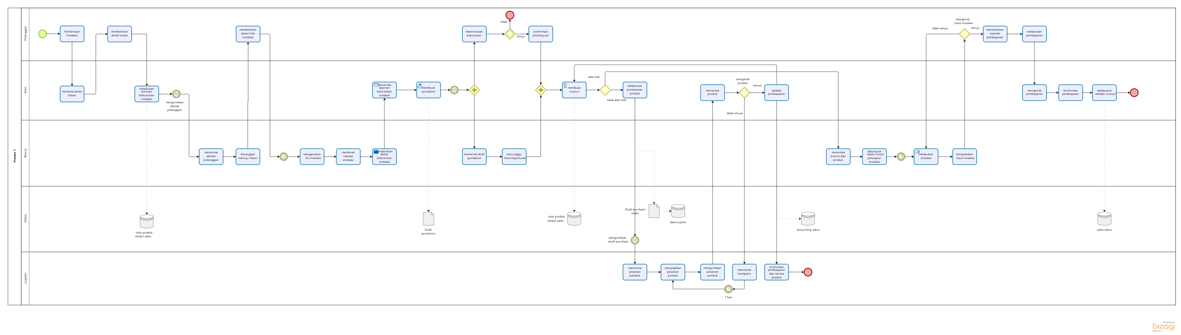
Gambar 3.4 BPMN Penjualan dan Pembelian sistem ERP
Tabel 3.3 Model proses bisnis penjualan dan pembelian sistem erp
No | Nama proses Bisnis | Siapa Saja yang terlibat | Dimana proses bisnis terjadi | Kapan proses bisnis terjadi | Bagaimana proses bisnis dijalankan
1. | Permintaan Instalasi produk | - Bagian admin  - Customer | - Cv.Mitra perkasa | - Adanya pesanan instalasi produk oleh customer | - Customer melakukan order produk dan instalasi pada bagian admin (Sales).  - Customer memberikan detail lokasi pada admin.  - Bagian admin melakukan estimasi kebutuhan instalasi yang dibutuhkan oleh customer.
2. | Survey lokasi instalasi | - Teknisi  - Customer | - Lokasi customer | - Setelah admin memberikan lokasi | - Teknisi datang ke lokasi yang diberikan.  - Customer memberikan detail titik instalasi produk.  - Teknisi menganalisa titik instalasi yang akan dilakukan.  - Teknisi mencatat detail produk instalasi yang dibutuhkan.
3. | Laporan hasil survey | - Teknisi  - Admin | - cv. mitra perkasa | - Setelah melakukan survey lokasi | - Teknisi memberikan catatan laporan instalasi kepada admin.  - Teknisi menjelaskan detail produk instalasi yang dibutuhkan.  - Admin membuat estimasi harga.  - Admin membuat draft quotation dan memberikan kepada customer dan teknisi.
4. | Penawaran harga produk dan instalasi | - Admin  - Customer  - Suplier | - Cv. Mitra perkasa | - Setelah admin menerima catatan instalasi yang dibutuhkan | - Admin memberikan penawaran harga kepada customer.  - Jika customer setuju maka akan ditentukan waktu instalasi.  - Admin kembali melakukan pengecekan stok barang (tambahan).  - Admin akan memesan produk kepada suplier apabila stok produk ada yang habis dan memasukan data stok baru pada modul pembelian.  - Admin akan mengirimkan invoice kepada customer.  - Customer menerima invoice dari admin,
5. | Melakukan Instalasi | - Teknisi  - Customer | - Lokasi instalasi | - Setelah teknisi menerima semua produk yang dibutuhkan | - Teknisi datang membawa kebutuhan instalasi (produk).  - Teknisi melakukan instalasi.  - Teknisi menjelaskan hasil instalasi.  - Customer melakukan pengecekan hasil instalasi dan setuju kemudian melakukan konfirmasi penerimaan produk.
6. | Transaksi pembayaran | - Admin  - Customer | - Lokasi instalasi  - Cv. mitra perkasa | - Setelah customer sepakat dengan instalasi yang telah dilakukan | - Customer menentukan metode pembayan.  - Customer melakukan konfirmas pembayaran.  - Bagian admin akan menerima konfirmasi pembayaran dan memberikan invoice yang sudah divalidasi.
7. | Recap data penjualan | - Admin | - CV.Mitra Perkasa | - Setelah Customer melakukan pembayaran | - Admin mengkonfirmasi pembayaran.
8. | Pembelian | - Admin | - CV.Mitra Perkasa | - Apabila jumlah stok opname terbatas | - Admin melakukan pengecekan stok opname pada Odoo.  - Admin meminta persetujuan ke pimpinan apabila terdapat stock okname yang terbatas, untuk dilakukan pembelian produk.  - Admin menghubungi beberapa supplier untuk menentukan pembelian produk dan melakukan negosiasi harga, dengan mengupdate data pada Odoo.  - Admin melakukan regristrasi pembayaran ke supplier.  - admin mengecek kesesuaian produk dan melakukan konfirmasi produk ke supplier dengan memvalidasi form pembelian pada Odoo. dan data produk akan terupdate secara otomatis.

Peta Perbandingan Proses Bisnis dengan Sistem ERP
Secara garis besarnya CVMitra Perkasa memiliki dua proses bisnis utama, yaitu proses penjualan beserta jasa dan pembelian. Sejauh ini CV.Mitra Perkasa masih menggunakan aplikasi Excell sebagai pencatatan laporan dan belum menggunakan bantuan teknologi informasi yang dapat diandalkan untuk melakukan seluruh pencatatan, penjurnalan dan pelaporan yang mendukung proses bisnis perusahaan. Modifikasi yang diperlukan pada konfigurasi Sistem ERP di CV.mitra Perkasa dapat dilihat pada tabel 3.2

Tabel 3.2 Peta perbandingan proses bisnis
No. | Konten | CV. Mitra Perkasa | Odoo | Keterangan
 | Database customer | X | V | Pembuatan database customer menggunakan modul sales pada software odoo.
 | Dokumen catatan | Manual | Otomatis | Dokumen order produk sebelumnya dibuat secara terpisah sehingga sering terjadi perbedaan jumlah antara dok pengiriman maupun nota karena human error.
 | Registrasi pembayaran | X | V | Pengisisan form regristasi pembayaran sebagai pengganti pencatatan manual pada exel/invoice
 | Faktur Persetujuan penjualan produk | Manual | Otomatis | Pembuatan sistem quotation penjualan produk yang dapat menghasilkan sebuah invoice, penyimpanan invoice dan validasi invoice menggunakan modul Sales pada software ERP Odoo
 | Sales Order | Manual | Otomatis | Pembuatan sistem quotation penjualan produk yang dapat menghasilkan sebuah invoice dan penyimpanan invoice menggunakan modul Sales pada software ERP Odoo
 | Draft Order Pembelian | X | V | Pembuatan draft Purchase order saat melakukan transaksi pembelian produk
 | Estimasi keuntungan | V | V | Dilakukan diluar sistem
 | Recap data penjualan dan pembelian | Manual | Otomatis | Pencatan pada excell berubah diganti dengan pencatatan otomatis yang dilakukan sistem saat validasi pembayaran purchase order maupun sales order ke modul Accounting
 | Chart of Account | X | V | CV.Mitra Perkasa bersedia untuk dilakukan pembuatan Chart of Account

Desain Proses Bisnis
Berdasarkan dengan rencana managemen perubahan proses bisnis dan hasil dari analisis gap yang telah dilakukan oleh peneliti, maka didapatkan perubahan proses bisnis sebagai berikut :
- Sales Order
Perubahan pada proses order penjualan yang akan terjadi ketika sistem ERP Odoo diterpakan pada CV. Mitra Perkasa adalah sebagai berikut :
- Pencatatan yang dilakukan pada buku penjualan excel (manual) akan digantikan dengan sistem ERP Odoo pada modul sales order menu order penjualan.
- Pencatatan dilakukan saat negosiasi harga produk sudah disepakati antara pihak CV. Mitra Perkasa dan customer.
- Sistem pembayaran akan disesuaikan dengan kesepakatan sebelumnya. Konfirmasi invoice tergantung bagaimana kesepakatan dijalankan (dengan down payment atau lunas).
- Dokumen pengiriman pada sales order akan divalidasi ketika instalasi produk sudah dapat diterima oleh pelanggan.

- Purchase Order
Proses bisnis purchase order pada CV.Mitra Perkasa setelah terimplementasi sistem ERP Odoo adalah sebagai berikut :
- Pencatatan pembelian material bahan baku dilakukan pada sistem erp odoo modul pembelian menu order pembelian.
- Konfirmasi order pada sistem erp odoo, akan dilakukan saat material bahan baku sudah divalidasi oleh pihak CV.Mitra Perkasa.
- Jika harga berubah, dapat dilakukan update harga pada menu sales bagian produk atau dapat langsung diubah pada tabel order pembelian bagian satuan produk.
- Dokumen pengiriman akan divalidasi ketika bahan baku material sudah sampai pada gudang CV.Mitra Perkasa.

- Accounting and Finance

- Pembuatan chart of account
- Proses akuntansi pada penjualan terdapat pada setiap tahap pembayaran, khususnya pada saat pembuatan invoice tagihan pembayaran kepada pelanggan.
- Akuntansi pada proses pembelian terdapat pada saat tahap pembayaran produk maupun material yang dipesan kepada pihak supplier setelah adanya proses transaksi pembelian kepada supplier dengan memvalidasi invoice..
- Pelaporan keuangan dan pembukuan disetiap bulan yang diberikan kepada top management di CV.Mitra Perkasa akan berubah menjadi laporan profite and lose yang secara otomatis sudah tercatat setiap kali dilakukan vaidasi invoice. Jadi tidak perlu dilakukan recap data secara manual pada kas excell.

Proses akuisisi dan development
Tahap akuisisi dan development adalah tahap dimana dilakukan eksekusi atas perbandingan antara proses bisnis saat ini dengan proses bisnis yang ada pada software ERP. Dimulai dengan membangun software yang akan dijalankan dengan membuat master data dari sistem ERP.
Tahapan ini mencakup kustomisasi aturan–aturan terhadap software yang akan diimplementasikan, data yang ada pada database, masukan terhadap software dan laporan yang akan dihasilkan oleh sistem ERP. Pada tahapan ini juga dilakukan perpindahan data dan informasi yang ada pada laporan sebelumnya ke dalam sistem ERP yang akan digunakan. hasil tahap ini adalah sistem ERP yang sudah siap untuk dirilis dan digunakan oleh end-user. Pada tahap ini juga dilakukan build CRP.

Implementasi Modul
Pada Bagian ini akan membahas terkait pengaturan dan konfigurasi yang akan dilakukan Sistem ERP terhadap sistem CV.Mitra Perkasa saat ini.. tahapan ini termasuk kustomisasi konsep-konsep software ERP yang akan digunakan.
Berikut adalah fitur – fitur yang akan digunakan pada proses bisnis CV. Mitra Perkasa :
- Modul sales
- Customer
- Order Penjualan
- Modul Purchase
- Supplier
- Order Pembelian
- Modul Accaounting
- Customer Invoice
- Supplier Invoice
- Chart Of Account
- Legal Report
- tax
Sedangkan fitur – fitur yang tidak akan digunakan pada proses bisnis CV. Mitra Perkasa pada modul Accounting sebagai berikut
- Supplier refund
- Customer refund

Conference Room Pilot
Tahap conference room pilot adalah tahap dimana dilakukan pengujian dengan memastikan bahwa sebuah sistem yang akan diimplementaskan atau dikembangkan telah benar – benar diuji dan siap untuk diimplementasikan. Pada tahapan ini calon user akan melakukan skenario – skenario pada sistem baru yang telah diimplementasikan. Guna mengukur seberapa jauh penguasaan user untuk modul sistem enterprise yang telah diimplementasikan. Berdasarkan beberapa pendekatan sebagai berikut :
- Tahap Identifikasi
Menentukan fitur – fitur apa saja yang akan di butuhan perusahaan pada masa mendatang untuk menunjang efektifitas dan efesiensi proses bisnis perusahaan. Karena kegiatan tersebut akan menentukan model bisnis yang akan digunakan perusahaan di langkah selanjutnya .
- Tahap Definisi
Mendefinisikan tiap fitur – fitur yang didapatkan dari hasil identifikasi untuk menghasilkan sebuah skenario proses bisnis yang baru. Yang nantinya akan dimanfaatkan untuk :
- Membuat sebuah strategi pelatihan user.
- Membuat skenario pelatihan yang nantinya akan digunakan untuk melatih user.
- Menentukan metode penyampaian pelatihan yang terbaik untuk user
- Menyelaraskan skenario bisnis yang baru agar sesuai dengan harapan perusahaan.

- Tahap Pelaksanaan
Memberikan waktu kepada calon user untuk melakukan beberapa skenario pengujian, memberikan penjelasan kepada user dan meminta pendapat dari user terkait sistem yang baru. Kemudian mengklarifikasi pendapat user dan melakukan identifikasi kembali untuk menyesuaikan sistem yang baru dengan harapan user.
- Tahap Training User
Pelatihan terhadap user dilakukan kembali setelah sistem sudah berhasil disetujui dan disesuaikan dengan harapkan dari pihak perusahaan. Guna untuk menjelaskan detail perubahan sistem yang sudah dilakukan setelah ada feed back dari hasil pengujian sebelumnya.

